№ 8.3.
Рыбоводный участок: «Акватория губы Мончегуба озера Большая Имандра».

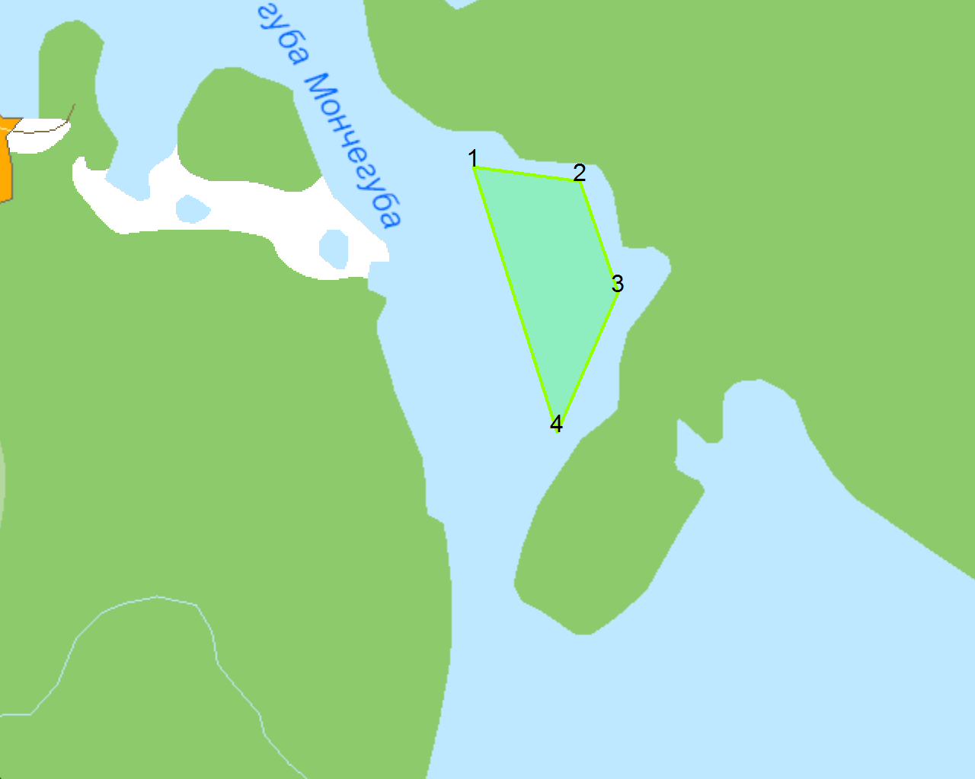
- Условие предоставления участка в пользование (в соответствии со ст. 38 Водного кодекса Российской Федерации от 3 июня 2006 г. № 74-ФЗ)
– совместное водопользование без забора (изъятия) водных ресурсов из водных объектов.
- Площадь участка - 43,86 га.
- Муниципальное образование – ГО г. Мончегорск с подведомственной территорией Мурманской области.
- Система координат: WGS-84.
- Описание границ:
Соединение точек № 1,2 по акватории водного объекта
Соединение точек № 2,3 по акватории водного объекта
Соединение точек № 3,4 по акватории водного объекта
Соединение точек № 4,1 по акватории водного объекта

Номер точки | Северная широта | Восточная долгота
1 | 67º55´32" | 33º02´55"
2 | 67º55´29,8" | 33º03´38,3"
3 | 67º55´12,8" | 33º03´53,7"
4 | 67º54´51,4" | 33º03´29"

